Упутство за коришћење базе података

За приступ подацима потребно је да се база података преузме са веб сајта на персонални рачунар.
Након преузимања базе података на рачунар треба је распаковати неким од стандардним програмом за распакивање (нпр. 7-zip); двоструким кликом на иконицу која се појављује на рачунару, улазите у базу података.
На почетку се појављују информациони екрани који вас СТРЕЛИЦОМ упућује на даље претраживање.
- За преглед података по општинама потребно је кликом на стрелицу отворити падајући мени и одабрати жељену општину. Могуће је унети и првих неколико слова имена, тиме се убрзава претраживање.
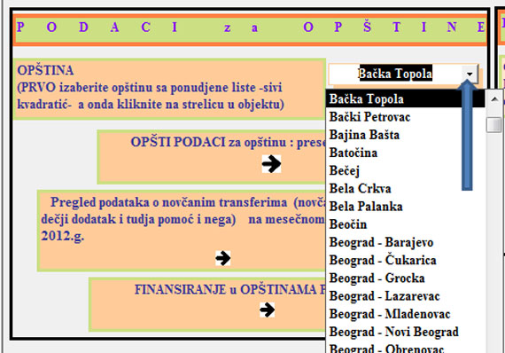
- Након тога се може одабрати врста података која се жели: општи подаци за општину, преглед података о новчаним трансферима на месечном нивоу или финансирање пројеката у општинама. Кликом на одабрану стрелицу, добија се жељени скуп података
- Исти поступак је и код претраживања података по окрузима.

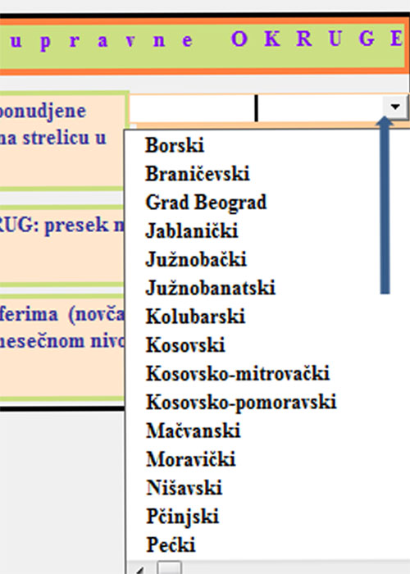
- Преглед података на националном нивоу ( Република, централана Србија или Војводина) се обавља само кликом на стрелицу за одабрани скуп података или индикатора.
- СВИ ПОДАЦИ се објављују у формату за ШТАМПУ. Штампају се на ваш постојећи штампач кликом на ознаку за штампач која се налази на горњој информативној траци на екрану. Повратак на главни екран је кликом на ознаку CLOSE, која се такође налази на горњој информативној траци екрана. (СЛИКА !)
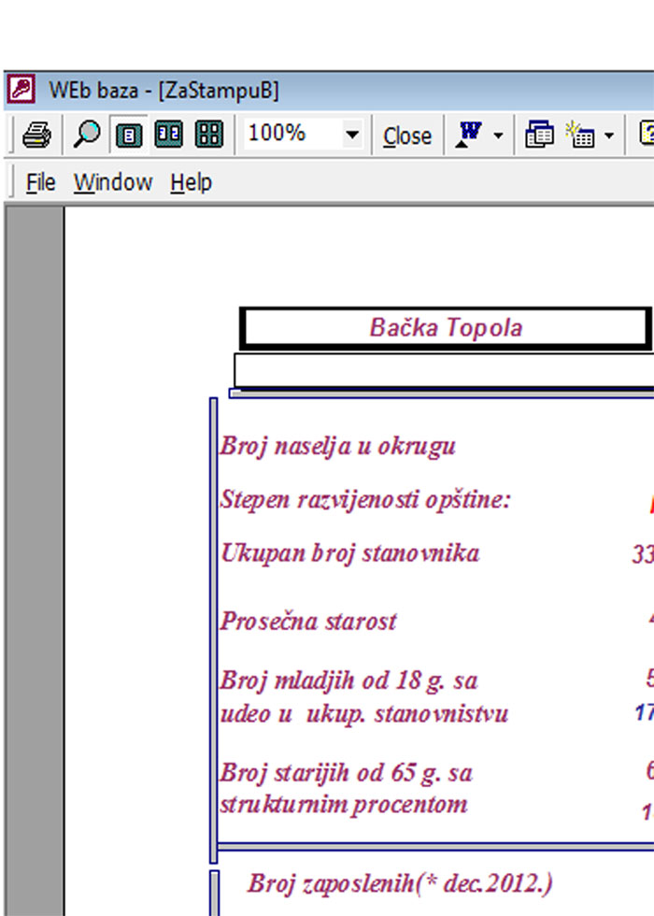
- Кликом на слово W, (налази се поред ознаке CLOSE на горњој информативној траци) приказане податке ПРЕБАЦУЈЕТЕ у WORD доцумент на одабрани простор на вашем рачунару!.

